广州大学学生实验报告

开课学院及实验室： 理学实验楼509 2017年 11月 8日
学院 | 数学与信息科学学院 |  | 年级、专业、班 | 信安151 | 姓名 | 陈华展 | 学号 | 1515300024
实验课程名称 |  | 算法设计与分析实验 |  |  |  |  | 成绩
实验项目名称 |  | 分治法实验 |  |  |  |  | 指导老师
一、实验目的
1.掌握分治算法的基本思想；
2.掌握大于2^32的整数乘法运算的基本方法；
3.设计实验两个大于2^32的整数乘法算法
二、实验原理
将X和Y都为n位二进制的整数，将其分成两段均为n/2位二进制整数，如果还不能进行直接乘法，则继续分段，直到可以进行乘法为止，同时在乘法中必须进行进位操作。
三、使用仪器，材料
1 计算机
2 Wndows xp
3 C、C++
四、实验步骤
（1)大整数的存储
由于计算机的基本数据类型不支持31位以上的有符号的整数，需要用字符串存储大整数；
- 大整数的输入
定义两个字符串用来存放输入的十进制大整数，通过函数将十进制整数转换为二进制整数。如果两个二进制整数位数不同，则位数短的二进制数前面补0直至位数相等；
- 分治递归运算
分治递归公式：XY=AC*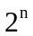+((A-B)(D-C)+AC+BD)*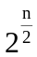+BD

将两个n位二进制的整数分成两段均为n/2位二进制整数，如果还不能进行直接乘法，则继续分段，直到可以进行乘法为止；

- 设计分治的大整数加法算法
由于分治递归公式中用到了加法和减法运算，需要设计一个二进制整数的运算函数，该函数传进两个用字符串存储的二进制整数以及一个旗标，旗标代表两个参数要进行的是加法还是减法，函数最后返回两个参数的和或差；
（5）设计分治的大整数乘法算法
乘法算法的功能主要是判断两个整数能否直接进行乘法，如果能，则直接相乘，返回乘积，否则将整数分段，继续递归；
（6）编写程序
#include "stdafx.h"
#include"stdlib.h"
#include"string.h"
#include"math.h"
#define N 1000
void output(char *a)
{
int x=0;printf("%s\n",a);
for(int i=strlen(a)-1;i>0;i--)
{
x+=(a[i]-'0')*(int)pow(2.0,(int)strlen(a)-i-1);
}
printf("%d\n",x);
}
char* toBinary(int temp,int n)
{
char *t=new char[n+2];
t[n+1]='\0';
int i;
for(i=n;temp>0;i--)
{
t[i]=temp%2+'0';
temp=temp/2;
}
for(;i>=0;i--)
t[i]='0';
return t;
}
char* Add(char *a,char *b,int flag)
{
int n=strlen(a);
if(strlen(a)>strlen(b))
{
int i,j;
char *b1=new char[n+1];
for(i=n,j=strlen(b);j>0;i--,j--)
b1[i]=b[j];
for(;i>0;i--)
b1[i]='0';
b1[0]=b[0];
b=b1;
}
if(strlen(a)<strlen(b))
{
n=strlen(b);
char *a1=new char[n+1];
int i,j;
for(i=n,j=strlen(a);j>0;i--,j--)
a1[i]=a[j];
for(;i>0;i--)
a1[i]='0';
a1[0]=a[0];
a=a1;
}
if(flag==1)//进行加法运算
{
if(a[0]!=b[0])//不同符号的加法运算会处理为减法
{
char *c;
if(a[0]=='1')
{
b[0]='1';
c=Add(a,b,0);
}
else
{
a[0]='1';
c=Add(b,a,0);
}
return c;
}
else if(a[0]=='0'&&b[0]=='0')
{
}
else
{
//printf("n=%d\n",n);
char *c=new char[n+2];
c[0]=a[0];
for(int i=1;i<n;i++)
c[i]='0';
c[n]='\0';
for(int i=n-1;i>0;i--)
{
if(a[i]+b[i]+c[i]-3*'0'>=2)
{
c[i-1]+=1;
c[i]+=a[i]+b[i]-2*'0'-2;
}
else
c[i]+=a[i]+b[i]-2*'0';
} //接下来处理进位问题
if(a[0]==c[0]) //符号没发生变化时，直接返回指针c
return c;
else //符号发生变化时，加一位
{
char *d=new char[n+2];
d[0]=a[0];
d[1]='1';
for(int i=2;i<=n;i++)
d[i]=c[i-1];
d[n+1]='\0';
//output(d);
return d;
}
}
}
if(flag==0)//进行减法运算
{
if(a[0]=='1'&&b[0]=='1') //两个正数相减
{//比较大小，确定符号
char *c=new char[n+1];
c[0]=a[0];
for(int i=1;i<n;i++)
c[i]='0';
c[n]='\0';
int i;
for(i=1;i<n;i++)
{
if(a[i]>b[i])
{
c[0]='1';break;
}
if(a[i]<b[i])
{
c[0]='0';break;
}
}
if(i==n)
return c;
else
{
if(c[0]=='1')
{
for(int j=n-1;j>0;j--)
{
if(a[j]>=b[j])
c[j]=a[j]-b[j]+'0';
else
{
a[j-1]-=1;
c[j]=(b[j]-a[j])%2+'0';
}
}
return c;
}else
{
for(int j=n-1;j>0;j--)
{
if(b[j]>=a[j])
c[j]=b[j]-a[j]+'0';
else
{
b[j-1]-=1;
c[j]=(a[j]-b[j])%2+'0';
}
}
return c;
}
}
}
if(a[0]=='1'&&b[0]=='0') //正数减负数
{
b[0]='1';
char *c=Add(a,b,1);
return c;
}
if(a[0]=='0'&&b[0]=='1') //负数减正数
{
a[0]='1';
char *c =Add(a,b,1);
c[0]='0';
return c;
}
if(a[0]=='0'&&b[0]=='0') //负数减负数
{
a[0]='1';
b[0]='1';
char *c =Add(b,a,0);
return c;
}
}
}
char* Mutliply(char* X, char* Y,int n)
{
if(n<=4)
{
int x=0,y=0;
for(int i=n;i>0;i--)
{
x+=(X[i]-'0')*(int)pow(2.0,n-i);
}
for(int i=n;i>0;i--)
{
y+=(Y[i]-'0')*(int)pow(2.0,n-i);
}
int temp=x*y;
char *t=toBinary(temp,2*n);
if(X[0]==Y[0])
t[0]='1';
else
t[0]='0';
return t;
}
else
{
char *a,*b,*c,*d;
a=new char[n/2+2];
b=new char[(n+1)/2+2];
c=new char[n/2+2];
d=new char[(n+1)/2+2];
a[0]=X[0];
for(int i=1;i<(n/2+1);i++)
a[i]=X[i];
a[n/2+1]='\0';
b[0]=X[0];
for(int i=1;i<((n+1)/2+1);i++)
b[i]=X[i+n/2];
b[(n+1)/2+1]='\0';
c[0]=Y[0];
for(int i=1;i<(n/2+1);i++)
c[i]=Y[i];
c[n/2+1]='\0';
d[0]=Y[0];
for(int i=1;i<((n+1)/2+1);i++)
d[i]=Y[i+n/2];
d[(n+1)/2+1]='\0';
char *AC=Mutliply(a,c,n/2);
char *BD=Mutliply(b,d,(n+1)/2);
char *s1=Add(a,b,0);
char *s2=Add(d,c,0);
int flag=1;
if((s1[0]=='0'&&s2[0]=='1')||(s1[0]=='1'&&s2[0]=='0'))
flag=0;
s1[0]='1';
s2[0]='1';
char *ABCD=Mutliply(s1,s2,(n+1)/2);
if(flag==0)
ABCD[0]='0';
char *t1=new char[strlen(AC)+(n+1)/2*2];
int len1=strlen(AC);
t1[len1+(n+1)/2*2]='\0';
for(int i=len1+(n+1)/2*2-1;i>=len1;i--)
t1[i]='0';
for(int i=0;i<len1;i++)
t1[i]=AC[i];
char *t2=Add(AC,BD,1);
char *t3=Add(ABCD,t2,1);
char *t4=new char[strlen(t3)+(n+1)/2+1];
int len2=strlen(t3);
t4[len2+(n+1)/2]='\0';
for(int i=len2+(n+1)/2-1;i>=len2;i--)
t4[i]='0';
for(int i=0;i<len2;i++)
t4[i]=t3[i];
char *t5=Add(t1,t4,1);
char *t6=Add(t5,BD,1);
return t6;
}
}
int* change(char *str)
{//各个数位还原为数字形式
int i,len = strlen(str);
int *start=new int[len+1];
start[0] = len;
for(i=1;i<= len;i++)
if(str[i-1] >= '0' && str[i-1] <= '9')
start[i] = str[i-1] - '0';
return start;
}

char *Hexadecimal_conversion(char *str,int oldBase,int newBase) //进制转换
{
int *start,*ans,*res; //被除数，商，余数
start=change(str);
res=new int[5000];
ans=new int[start[0]+1];
memset(res,0,sizeof(res));//余数初始化为空
int y,i,j;
while(start[0] >= 1)//模n取余法，(总体规律是先余为低位，后余为高位)
{//只要被除数仍然大于等于1，那就继续“模2取余”
y=0;
i=1;
ans[0]=start[0];
while(i <= start[0])
{
y = y * oldBase + start[i];
ans[i++] = y/newBase;
y %= newBase;
}
res[0]++;
res[res[0]] = y;//这一轮运算得到的余数
i = 1;
//找到下一轮商的起始处
while((i<=ans[0]) && (ans[i]==0)) i++;
//清除这一轮使用的被除数
memset(start,0,sizeof(start));
//本轮得到的商变为下一轮的被除数
for(j = i;j <= ans[0];j++)
start[++start[0]] = ans[j];
memset(ans,0,sizeof(ans)); //清除这一轮的商，为下一轮运算做准备
}
char *str1=new char[res[0]+2];
if(oldBase==10)
{
if(str[0]=='-')
str1[0]='0';
else
str1[0]='1';
for(int i = res[0];i >= 1;--i)
str1[res[0]+1-i]='0'+res[i];
str1[res[0]+1]='\0';
}
if(oldBase==2)
{
if(str[0]=='0')
str1[0]='-';
else
str1[0]='+';
for(int i = res[0];i >= 1;--i)
str1[res[0]+1-i]='0'+res[i];
str1[res[0]+1]='\0';
}
return str1;
}
int main()
{
char *X=new char[N];
char *Y=new char[N];
while(1){
printf("请输入第一个大整数：");
gets(X);
printf("请输入第二个大整数：");
gets(Y);
char *X1=Hexadecimal_conversion(X,10,2);
char *Y1=Hexadecimal_conversion(Y,10,2);
int xlen=strlen(X1);
int ylen=strlen(Y1);
int n=xlen;
if(xlen>ylen)
{
int i,j;
char *Y2=new char[xlen+1];
for(i=xlen,j=ylen;j>0;i--,j--)
Y2[i]=Y1[j];
for(;i>0;i--)
Y2[i]='0';
Y2[0]=Y1[0];
delete []Y1;
Y1=Y2;
}
if(xlen<ylen)
{
int i,j;
char *X2=new char[ylen+1];
for(i=ylen,j=xlen;j>0;i--,j--)
X2[i]=X1[j];
for(;i>0;i--)
X2[i]='0';
X2[0]=X1[0];
delete []X1;
X1=X2;
n=ylen;
}
char *res=Mutliply(X1, Y1,n-1);
if(res[0]=='1')
{
res=&res[1];
printf("%s*%s=%s\n", X,Y,&Hexadecimal_conversion(res,2,10)[1]);
}
else
printf("%s*%s=%s\n", X,Y,Hexadecimal_conversion(res,2,10));
}
}
五、实验过程原始记录
1、X和Y小于2^32的一般整数的乘法；
程序输出结果：
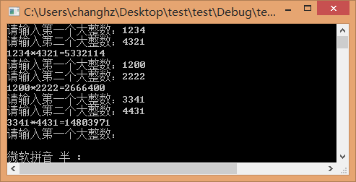
调用python验证：
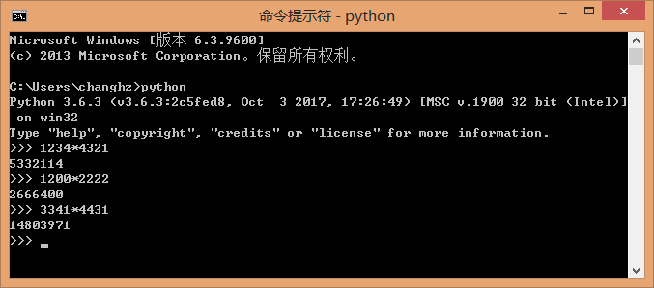
- X和Y大于2^32的整数的乘法；
程序输出结果：
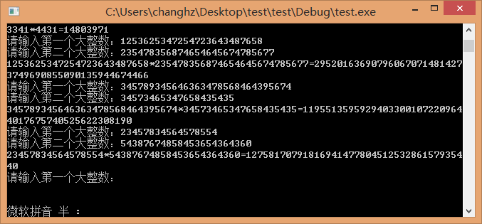
调用python验证：
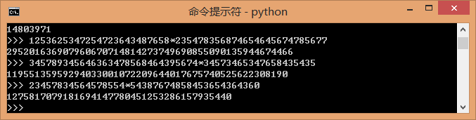
- X和Y一个小于2^32、一个大于2^32的整数的乘法。
程序输出结果：
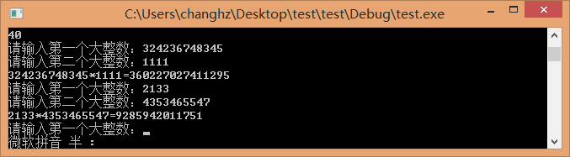
调用python验证：
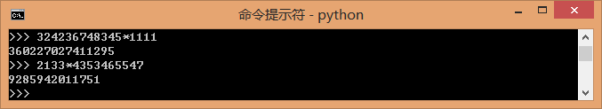
- 试验结果分析
通过程序的输出和数学工具的验证结果来看，该程序实现的乘法运算结果是正确的。

